三门县林场大茶园林区茶园经营权出租

招 租 文 件

（备案登记号：熠创招备【2023】033号）

招标人 | ： | 三门县林场公益林保护站（三门县林场）（盖章）
招标代理人 |  | 台州市熠创工程管理有限公司（盖章）

二〇二六二〇二六年七月
目录
第一章 招租公告 3
第二章 投标须知 6
第三章投 标 书(根据需求选择） 10
第四章 租赁合同范本 14
地形图 18

第一章 招租公告
为便于管理提高经济效益，经讨论决定，现将三门县林场大茶园林区茶园经营权出租项目以公开方式进行发包，有关事项公布如下：
- 招租简况
- 本次招标项目位于三门县林场大茶园林区茶园，茶园面积约180亩（以地形图纸为准），本次招标面积不再丈量,投标人自行组织踏勘现场。勘查现场发生的费用投标人自理，在踏勘现场中所发生的人员伤亡和财产损失由投标人自行负责。
- 项目位置、面积、权属及标底价如下：
序号 | 位置 | 承包面积 | 标底价
1 | 大茶园林区 | 约180亩 | 300元/亩/年
- 合格投标人
- 具有承租管理能力的自然人或法人。
- 本项目不接受联合体投标。
- 租赁期限
租赁期为10年，自签订合同之日起至公历2033年 10月14日止。
四、付款方式：
承租款实行先付后租的原则，一年一付。年度承包款在翌年6月30日下午前一次性付清，之后每年的承包款交款时间为当年的6月30日下午前一次性付清，逾期则视为违约。
租金涨幅约定：第6年租金在第5年的基础上涨50元/亩/年。
本次招标代理服务费为人民币3000元，由中标人支付。
- 评标、定标办法
本次招标采取明底暗标上浮方式进行，标底价为300元/亩/年，价高者得（如果低于标底价，则作无效标处理）。如报价相同，则由出租方代表抽签确定中标人。
- 投标保证金、履约保证金提交及退还方式
- 保证金金额：人民币10000元（采用现金方式）。开标时与标书一起提交，投标保证金金额不足的取消投标资格，未中标的投标保证金在开标结束后当场退回（不计息），中标人的投标保证金转为相同金额的招标代理服务费并在签订合同后五个工作日内退还剩余投标保证金（不计息）。
- 履约保证金：人民币6万元，在签订合同前汇入出租方账户，租赁期满后7个工作日内退还（无息）。
- 投标文件递交截止及开标时间
- 投标文件递交截止及开标时间：2023年10月10日下午15：00时。
- 投标文件递交及开标地点：三门县海游街道悬渚村三门县林场一楼会议室。
- 逾期送达的或者未送达指定地点的投标文件，出租方可不予受理。
- 合同签订:
中标人应于公历2023年10月15日下午前一次性付清履约保证金6万元，并与招标方签订《三门县林场大茶园林区茶园经营权出租租赁合同》。中标人中标后放弃承租或不按时付清履约保证金，并不按时与招标方签订合同的，则取消中标人中标资格，并没收投标保证金，该项目由出租方另行发包。
- 其他
- 承租方在租赁期间中途放弃承租的，已付承租款不予退还，并没收履约保证金，该项目由出租方另行发包。
- 若承租方因实施违规违法等行为造成一切损失，承租方自行承担。
- 在租赁期内，如遇台风、暴雨等人力不可抗拒的自然灾害，一切人身安全和经济损失由承租方自行负责，出租方概不负责。
九、相关联系人
联系人：章先生 联系电话：13586217775
联系人：叶先生 联系电话：13758618515

三门县林场公益林保护站（三门县林场）
台州市熠创工程管理有限公司
2023年9月27日

第二章 投标须知
- 招租简况：见招租公告及相关附件。
- 合格投标人：见招租公告。
- 招租方式及办法
- 招租方式：采用明底暗标上浮方式。在标底价基础上，进行自行报价，以价高者得（如果低于标底价，则作无效标处理），如报价相同，则由出租方代表抽签确定中标人。
- 如所有投标人报价均低于标底价，则本次招租失败，重新组织招标。
- 如出现双重投标文件的，按无效标处理。
- 重新招标
- 投标截止时间止，投标人少于3个的；
- 有效投标少于3个，使得投标明显缺乏竞争，经评标委员会评审后否决所有投标的。
- 报价要求：
1、竞租报价单的价格为每年每亩承租款。承租方在租赁期内所产生水、电费或个人网络费及租赁物使用相关的税金等费用，按实际支付给相关部门。
2、投标人填写投标报价为投标人唯一的最终价格所包含其一切所要涉及到的费用，有选择的报价或出现多份报价将被拒绝，其所填标书全部视为无效标。本次投标报价计算至十，不留元、角及分。如投标书中出现元、角及分则四舍五入计至十。
3、标书大小写均可，字迹必须清楚，漏写错写、标点符号错误、填写金额不明确的，或低于标底的，视为无效标。大小写金额不同的以大写为准。
4、投标人必须填上租赁款报价，投标人为自然人，签上投标人姓名并摁手印；投标人是法人或者其它组织的，要求法人代表人或授权人签字并盖单位公章。未签名并摁手印的、未签名并盖章的、未填写报价金额报价单的作无效标处理。填写标书时要认真仔细，字迹要清楚，报价金额要准确填写，看不清楚字迹的，所填写的报价单为无效标。
- 招租文件的语言及计量
1、招租文件以及承租方与出租方就有关投标事宜的所有来往函电，均应以中文汉语书写。除签名、盖章、专用名称等特殊情形外，以中文汉语以外的文字表述的投标文件视同未提供。
2、投标文件计量单位，招租文件已有明确规定的，使用招租文件规定的计量单位；招租文件没有规定的，应采用中华人民共和国法定计量单位（货币单位：人民币元；时间：北京时间），否则视同未响应。
- 投标文件由以下内容组成：
- 竞租承诺报价单（附件1）；
- 复印件资料：
（1）单位组织参加：（a）营业执照副本复印件；（b）法人第二代居民身份证复印件或法定代表人授权委托书、被授权人第二代居民身份证复印件。
（2）自然人参加：本人第二代居民身份证复印件
- 以上复印件资料装订“竞租承诺报价单”之后。复印件单位盖公章，自然人签字且摁手印。
- 投标文件份数：正本1份，副本1份。
- 密封要求
1、投标文件按组成内容装订并装入信封单独密封，并在信封上必须有投标人签字（指自然人姓名或注明单位名称并加盖公章）。
2、如果投标人未按上述要求密封及加写标记，对竞租投标文件的误投和提前启封不负责任。
- 付款方式：承租款实行先付后租的原则，一年一付。年度承包款在翌年6月30日下午前一次性付清，之后每年的承包款交款时间为当年的6月30日下午前一次性付清，逾期则视为违约。
- 本次招标代理服务费为人民币3000元，由中标人支付。
- 租金涨幅约定：第6年租金在第5年的基础上涨50元/亩/年。
- 项目招租要求：见租赁合同甲、乙双方约定事项。
- 开标：
- 开标
招标代理机构在“招租公告”规定的时间和地点进行公开开标，在开标前投标人须在招租公告规定的投标截止时间内办理提交投标文件、提交投标保证金。
投标人或其授权代表应参加开标会议并签到。投标人或其授权代表未按时签到的，视同放弃开标监督权利、认可开标结果。
- 开标程序：
- 开标会由招标代理机构主持，主持人宣布开标会议开始。
- 主持人介绍参加开标会的人员及本项目相关事项。
- 投标人或其当场推荐的代表，检查投标文件密封的完整性。
- 按各投标人提交投标文件时间的先后顺序拆封报价单，并现场宣读投标人名称及在其投标文件中承诺的竞租报价，以及招标人认为有必要宣读的其他内容。
- 对竞租报价单进行评审结束后，公布无效竞租的投标人名单、投标无效的原因。
- 招标代理机构做开标记录, 投标人代表对开标记录进行当场校核及勘误，并签字确认；同时由记录人、监督人当场签字确认。投标人代表未到场签字确认或者拒绝签字确认的，不影响开、评标过程。
- 在标底价基础上价高者为第一中标候选人为中标人（即承租方）；如第一中标人放弃中标或拒绝签订租赁合同，则没收其投标保证金，则本次招标失败，重新组织招标。
- 招标代理机构宣布招租结果及会议结束。
- 投标要求
- 参加投标的，视为其完全承认招标文件中各组成文件载明的各项内容，并愿意接受其约束。
- 参加投标人必须遵守投标现场纪律和程序，不得有任可妨碍投标活动的行为。
- 投标人应在招租公告规定的时间内准时入场，逾期视为自动放弃投标。
- 投标人应充分考虑项目不可抗力的风险因素。
- 投标人在投标过程中的一切费用，不论中标与否，均由投标人自负。
- 合同签订:
中标人应于公历2023年10月15日下午前一次性付清履约保证金6万元，并与招标方签订《三门县林场大茶园林区茶园经营权出租租赁合同》。中标人中标后放弃承租或不按时付清履约保证金，并不按时与招标方签订合同的，则取消中标人中标资格，并没收投标保证金，该项目由出租方另行发包。
- 招租文件：
（1）招租文件由招租公告、投标须知、租赁合同及相关附件组成。
（2）上述文件相互补充，如有不明确或不一致之处，应当善意理解，同时解释权归于招标人。

第三章 投 标 书(根据需求选择）
附件一 竞 租 承 诺 报 价 单
（自然人）
致:三门县林场公益林保护站（三门县林场）。
1、经研究你单位的招租公告，我愿意以人民币(大写) 元/亩/年(小写) 元/亩/年，租赁你单位的大茶园林区茶园。
2、标底价为人民币300元/亩/年。
3、本次投标报价计算至十，不留元、角及分。如投标书中出现元、角及分则四舍五入计至十。大小写金额不同的以大写为准。
4、我承诺：中标后放弃承租、不按时付清履约保证金、不与你单位签订《租赁合同》，你单位有权没收我的投标保证金人民币10000元。

投标人签字且摁手印:

投标人（或授权人）身份证号码 :

时 间： 年 月 日

大写规范参考
小写 | 0 | 1 | 2 | 3 | 4 | 5 | 6 | 7 | 8 | 9 | 10 | 百 | 千
大写 | 零 | 壹 | 贰 | 叁 | 肆 | 伍 | 陆 | 柒 | 捌 | 玖 | 拾 | 佰 | 仟
竞 租 承 诺 报 价 单
（单位）
致:三门县林场公益林保护站（三门县林场）。
1、经研究你单位的招租公告，我公司愿意以人民币(大写) 元/亩/年(小写) 元/亩/年，租赁你单位的大茶园林区茶园。
2、标底价为人民币300元/亩/年。
3、本次投标报价计算至十，不留元、角及分。如投标书中出现元、角及分则四舍五入计至十。大小写金额不同的以大写为准。
4、我承诺：中标后放弃承租、不按时付清履约保证金、不与你单位签订《租赁合同》，你单位有权没收我的投标保证金人民币10000元。

投标人（盖单位公章）：

投标人（或授权人）身份证号码 :

时 间： 年 月 日

大写规范参考
小写 | 0 | 1 | 2 | 3 | 4 | 5 | 6 | 7 | 8 | 9 | 10 | 百 | 千
大写 | 零 | 壹 | 贰 | 叁 | 肆 | 伍 | 陆 | 柒 | 捌 | 玖 | 拾 | 佰 | 仟

附件二：法定代表人授权委托书或法定代表人身份证明书
（单位）
法定代表人授权委托书
（参考样张）

本授权委托书声明：我 （姓名）系 （投标人）的法定代表人，现授权委托我单位 （姓名）为我的代理人，以本单位的名义参加 （项目名称）的投标。代理人在该招投标活动中的一切事务，我均予以承认。
代理人无转委权，特此委托。

投标人（盖章）：
法定代表人（签字或盖章）：
代理人： 性别： 年龄
身份证号码： 职务：
授权委托日期： 年 月 日

法定代表人身份证明书
（参考样张）

单位名称：
单位性质：
地 址：
电话号码：
成立时间： 年 月 日
经营期限：
姓 名： 性别： 年龄： 职务：
系 （投标人名称） 的法定代表人。
特此证明。

法定代表人身份证复印件

投标人（盖单位章）：

日 期： 年 月 日

第四章 租赁合同范本
三门县林场大茶园林区茶园经营权出租
甲方（出租方）：
乙方（承租方）：
为引进资金，加大科技投入，发展三门县林场大茶园茶叶产业，经双方认真协商，甲方将所属的大茶园林区茶园发包给乙方经营管理，现为明确甲乙双方的权利、义务，特订立本合同。
一、承租经营管理范围
1.茶园：大茶园林区茶园范围约180亩（以地形图纸为准）。
2.与茶园生产经营有关的办公用房，生活用房北端4间，食堂共用。
二、承租期限
1．租赁期为10年，自签订合同之日起至公历2033年 10月14日止。
三、承包款及其支付方式
1. 承租款实行先付后租的原则，一年一付。年度承包款在翌年6月30日下午前一次性付清，之后每年的承包款交款时间为当年的6月30日下午前一次性付清，逾期则视为违约。
2.租金涨幅约定：第6年租金在第5年的基础上涨50元/亩/年。
3.甲方应按国家有关规定出具正式票据给乙方。
4．乙方在生产经营过程中发生的一切费用均自行负责，甲方除收取承包款外，不承担任何费用。
四、甲方的权利义务
1．甲方必须按本合同的约定及时将本合同项下的承包标的交与乙方经营，并保证其合法有效性。
2．凡涉及乙方需要新建房屋、维修改造设施、增加用电能力等与承包经营有关事项时，甲方必须予以配合。
3．甲方必须保证乙方拥有完整有效的承包经营权，并承诺其职工将不会干扰乙方正常的生产经营秩序，否则，甲方得承担所有法律责任。
4．甲方应在其职责范围内帮助协调解决乙方生产经营中的困难。
5．甲方有权对乙方的承包经营活动提出意见。
6．甲方有权按合同的约定收取承包款。
五、乙方的权利义务
1．乙方享有国家法律、法规、政策和本合同规定的经营管理自主权。
2．乙方必须本着科学、负责的态度开展经营管理活动，严禁采取掠夺性方式进行生产。
3．乙方有权对茶园的设施进行整理、改造。
4．乙方有权对茶树进行改种，包括修剪、台刈、品种改良等，并保证茶园种植面积的稳定。
5．因生产经营需要而添置设施的，乙方可自行采购；所有权归乙方所有，承包期满或本合同解除后由乙方处置。
6．乙方必须遵守《护林防火公约》及有关规定，严禁烟火进出，严禁放牧，乙方有义务配合甲方做好护林防火工作，对火警、火灾必须积极参与扑救。
7．乙方必须做到安全生产，事故责任自负，同时建立健全财务制度，按国家有关规定上报各项报表，并接受各有关职能部门的检查监督。
8．乙方应于公历2023年10月15日下午前一次性向甲方支付履约保证金陆万元，如乙方无违约行为，承包期满或本合同提前解除后，该履约保证金无息退还给乙方。
9．乙方必须按本合同的规定支付承包款。
六、违约责任
1．如乙方未能按合同约定支付承包款的，则每逾期一天按未交部分的万分之二承担违约责任，如超过四十天仍未全部支付，则甲方有权单方面解除合同，同时，甲方已收取的履约保证金无需退还。
2．如因甲方的原因导致乙方无法开展正常的生产经营活动，则乙方可提前解除本合同，同时甲方应对乙方的所有投入予以赔偿，并支付乙方违约金贰万元。
七、其它
1.承包期内如遇国家建设或甲方开发需要而改变经营方式，面积不超过经营总面积的10%的，不予补偿；超过10%的补偿费从承包款中以每年240元∕亩标准核减；面积超过25%的乙方有权单方面提出解除合同。
2．凡涉及承包范围内的产权事项，由甲方负责处理，但当其与乙方的利益冲突时，事先应征得乙方同意后方可实施。
3．本合同未尽之处由双方另行协商，形成的补充协议与本合同具有同等法律效力。
4．为确保乙方完整的经营自主权，甲方不得随意处置（包括转让、出租、抵押等）土地使用权。
5．合同期满后，乙方有权优先续签合同，但须提前三十天通知甲方。
八、合同的终止有下列情形之一的，甲、乙双方可以解除合同：
1．因不可抗力致使不能实现本合同目的。
2．本合同第六条约定的情形。
3．国家法律、法规、政策出现重大变化，致使乙方无法经营的。
九、本合同一式贰份，双方各持一份，并在甲、乙双方签字盖章后生效。

甲 方： 代表签字：

乙 方： 代表签字：

年 月 日

地形图：
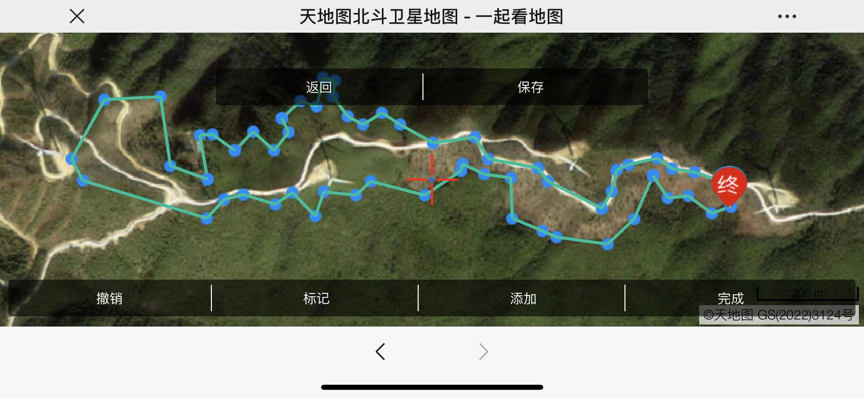
注：地形图线内位置
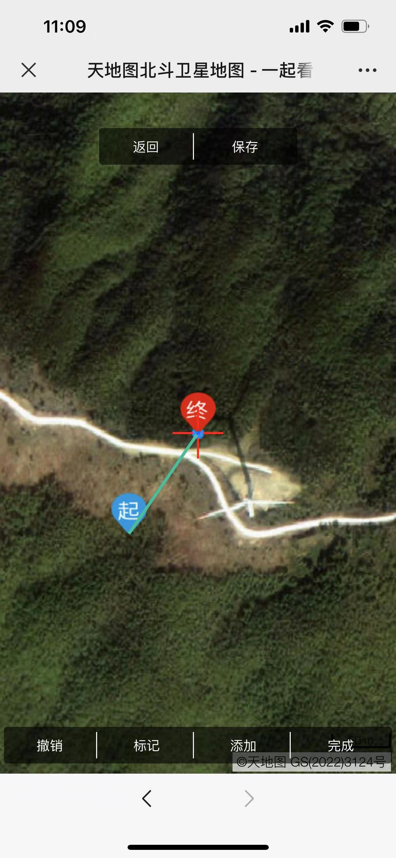
注：东边界限为界

